**GV dạy trực tuyến:**

* **Lớp 9A1; 9A3; 9A6 – GV Nguyễn Thị Hồng SĐT 0907 732 504**
* **Lớp 9A5; 9A2 – GV Lê Thị Mai SĐT 0383272775**
* **Lớp 9TC – GV Lê Hùng Huy SĐT 097 547 3839**

**VẬT LÝ 9 - BÀI 45: ẢNH CỦA VẬT TẠO BỞI THẤU KÍNH PHÂN KỲ**

**--- 🙝 🕮 🙜 ---**

**I. Đặc điểm ảnh của một vật tạo bởi TKPK.**

- Ảnh của một vật tạo bởi TKPK là ảnh ảo, cùng chiều với vật.

**II. Cách dựng ảnh.**

Muốn dựng ảnh của vật sáng AB qua TKPK ta làm như sau:

- Dựng ảnh B’ của điểm B qua TKPK, ảnh này là điểm đồng quy khi kéo dài hai tia ló.

- Từ B’ hạ vuông góc với trục chính của TKPK tại A’, A’ là ảnh của điểm A. Vậy A’B’ là ảnh của vật AB tạo bởi TKPK.

**NHẬN XÉT:**

* Vật đặt trước thấu kính phân kì ở mọi vị trí từ từ đưa màn ra xa thấu kính quan sát đều không thể hứng được ảnh của vật ở trên màn.
* Muốn quan sát được ảnh của vật tạo bởi thấu kính phân kì ta đặt mắt trên đường truyền của chùm tia ló.
* Ảnh ta quan sát được là ảnh ảo, cùng chiều với vật.

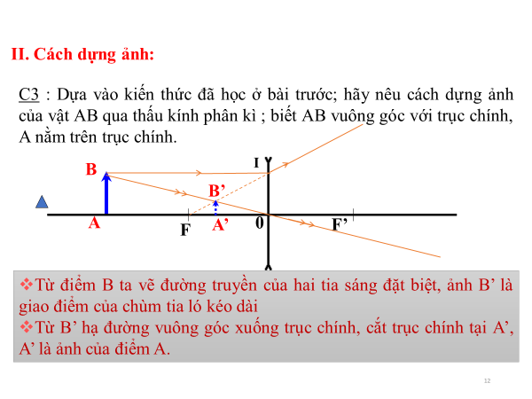

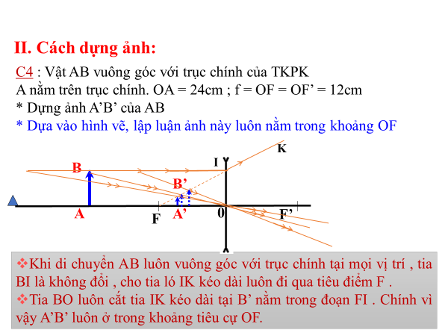

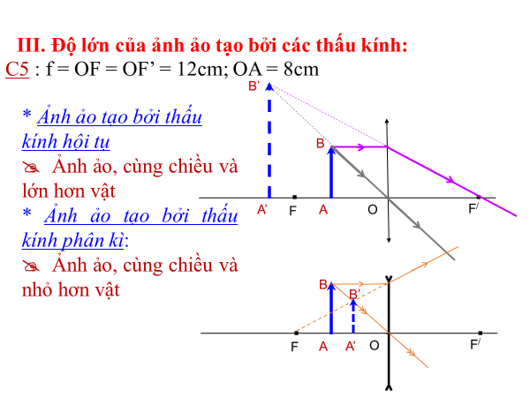

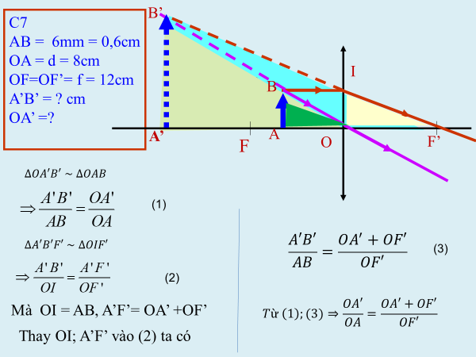

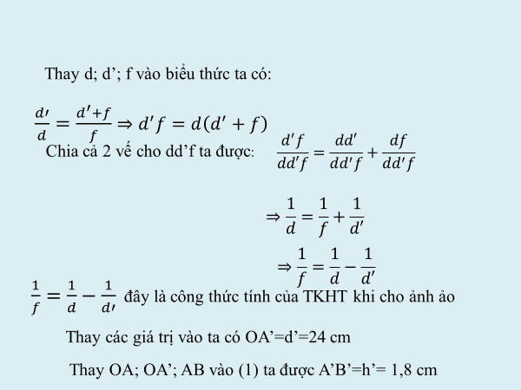

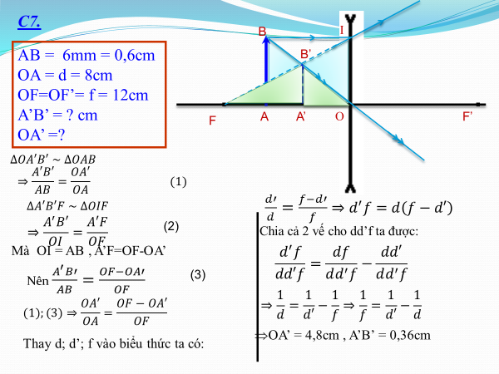

**BÀI TẬP VỀ NHÀ**

1**/** Nêu cách nhận biết TKPK? Hãy cho biết ảnh ảo của một vật tạo bởi TKHT và TKPK có đặc điểm gì giống nhau, khác nhau. Từ đó hãy nêu cách nhận biết nhanh chóng một TK là hội tụ hay phân kì .

2/ Một vật sáng AB bằng 4cm được đặt vuông góc trước một thấu kính phân kì có tiêu cự bằng 6cm. Điểm A nằm trên trục chính cách thấu kính một đoạn 12cm.

a/ Dựng ảnh A’B’của AB tạo bởi thấu kính.

b/ Vận dụng tính chất hình học tính chiều cao của ảnh A’B’ và khoảng cách từ ảnh đến thấu kính

**3/** Một vật sáng AB dạng mũi tên cao 2cm được đặt vuông góc với trục chính của một thấu kính phân kì có tiêu cự bằng 20cm. Điểm B nằm trên trục chính cách thấu kính một đoạn 20cm.

a/ Dựng ảnh A’B’của AB tạo bởi thấu kính. Đó là ảnh thật hay ảnh ảo?

b/ Vận dụng tính chất hình học tính chiều cao của ảnh A’B’ và khoảng cách từ ảnh đến thấu kính.